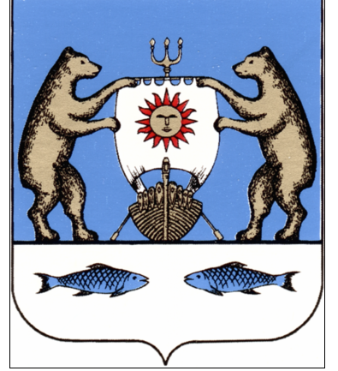
Российская Федерация
Новгородская область Новгородский муниципальный район
Администрация Ермолинского сельского поселения

ПОСТАНОВЛЕНИЕ

от 29.10.2020 № 739
д. Ермолино

Внесение изменений в постановление администрации
Ермолинского сельского поселения от 26.11.2019 г.
№1100 «Об условиях приватизации недвижимого
муниципального имущества Ермолинского сельского
поселения»

В соответствии с Федеральным законом от 21.12.2001 № 178-ФЗ «О приватизации государственного и муниципального имущества», Программой приватизации муниципального имущества Ермолинского сельского поселения в 2019-2021 годах, утвержденной решением Совета депутатов Ермолинского сельского поселения от 21.03.2019 № 295 Администрация Ермолинского сельского поселения
ПОСТАНОВЛЯЕТ:
1. Внести изменения в условия приватизации недвижимого муниципального имущества Ермолинского сельского поселения, изложив их в прилагаемой редакции (приложение).
2. Опубликовать настоящее постановление в газете «Ермолинский вестник» и разместить на официальном сайте в сети «Интернет» по адресу: www.ermolinoadm.ru.

Глава сельского поселения А.А.Козлов

Приложение
к постановлению Администрации
Ермолинского сельского поселения
от 29.10.2020 № 739

Условия
приватизации недвижимого муниципального имущества Ермолинского сельского поселения

№  п/п | Наименование имущества | Характеристика имущества | Способ приватизации | Начальная  цена,  рублей
1 | земельный участок | кад. №53:11:0800506:479, общ. площадь 2500 кв.м., расположенный по адресу: Новгородская область, Новгородский район, д. Ермолино | Продажа на аукционе, открытом по составу участников и по форме подаче предложений о цене. | 211250,00
2 | земельный участок | кад. №53:11:0800506:521, общ. площадь 1400 кв.м., расположенный по адресу: Новгородская область, Новгородский район, д. Ермолино | Продажа на аукционе, открытом по составу участников и по форме подаче предложений о цене. | 124600,00
3 | земельный участок | кад. №53:11:0800506:723, общ. площадь 1500 кв.м., расположенный по адресу: Новгородская область, Новгородский район, д. Ермолино | Продажа на аукционе, открытом по составу участников и по форме подаче предложений о цене. | 132000,00
4 | земельный участок | кад. №53:11:0800506:635, общ. площадь 3000 кв.м., расположенный по адресу: Новгородская область, Новгородский район, д. Ермолино | Продажа на аукционе, открытом по составу участников и по форме подаче предложений о цене. | 249000,00
5 | Нежилое помещение | кад. №53:11:1700204:4185, общ. Площадь 56,2 кв.м, расположенное по адресу: Новгородская область, Новгородский район, Ермолинское сельское поселение, д. Сырково, ул. Пролетарская, д.10 | Продажа на аукционе, открытом по составу участников и по форме подаче предложений о цене. | 122000,00
6 | Нежилое здание и земельный участок, закрепленный за зданием | Общая площадь здания 261,7 кв.м., кад. №53:11:1700204:2242;  Общая площадь земельного участка 1233 кв.м, кад. №53:11:1700204:2016  Адрес месторасположения: Новгородская область, Новгородский район, Ермолинское сельское поселение, д. Сырково, ул. Центральная, д. 16 | Продажа на аукционе, открытом по составу участников и по форме подаче предложений о цене. | 3480000,00

